**Consejo Nacional para Prevenir la Discriminación**

|  |  |
| --- | --- |
| **Fecha de emisión** | 19/062025 |
| **Última fecha de** **ratificación de vigencia o actualización** | 19/06/2025 |

**Dirección de Planeación, Administración y Finanzas**

GUÍA METODOLÓGICA DE PLANIFICACIÓN ESTRATÉGICA

Proceso de Planificación Estratégica 2

Introducción 2

Planificación Estratégica como instrumento de la gestión por resultados 2

Preguntas Básicas 2

¿Cuál es el contexto (de que punto partimos)? 4

Normatividad aplicable. 4

Prioridades de Planeación Nacional 5

Grupos de interés 7

¿A dónde queremos ir? 10

Misión y Visión 10

FODA 11

¿Cómo llegaremos? 12

Programa Anual de Trabajo 13

Mecanismos de seguimiento 13

¿Cómo mediremos el resultado? 14

Metodología del Marco Lógico 15

Análisis de Problemas 17

Método de cálculo 19

Unidad de medida 20

Metas 20

Programa Presupuestario 20

Proceso de Programación Anual 21

Apartados 21

Presentación. 21

Del Consejo 21

Programa de Trabajo 22

Tabla del Programa de Trabajo 23

Tabla 23

Aspectos generales 24

# Proceso de Planificación Estratégica

## Introducción

El propósito de esta guía es presentar las vinculaciones entre la Planificación Estratégica, los indicadores de desempeño y el proceso presupuestario orientado a los resultados. Además, se aborda la construcción de indicadores de desempeño, haciendo énfasis en la necesidad de articular el sistema de monitoreo y evaluación con diversos tipos de indicadores, según los diversos propósitos que se persiguen.

## Planificación Estratégica como instrumento de la gestión por resultados

La Planificación Estratégica, es una herramienta de gestión que apoya la toma de decisiones en torno al quehacer actual y al camino que debe seguirse en el futuro, con el fin de adaptarse a los cambios, necesidades o demandas del entorno y lograr así la mayor eficiencia, eficacia, y calidad en los bienes y servicios que se proveen.

Además, constituye en un ejercicio de formulación y establecimiento de objetivos prioritarios, cuya característica principal es el establecimiento de los cursos de acción para alcanzarlos. Es también una herramienta clave para la toma de decisiones del Consejo Nacional para Prevenir la Discriminación (Conapred o Consejo).

## Preguntas Básicas

| **Preguntas** | **Respuestas en el proceso de Planificación Estratégica** |
| --- | --- |
| ¿Qué somos? | Misión: es una descripción de la razón de ser del Consejo, establece su “quehacer” institucional, los bienes y servicios que entrega, las funciones principales que lo distinguen y lo hacen diferente de otras instituciones y justifican su existencia.  Visión: La visión corresponde al futuro deseado del Consejo. Se refiere a cómo quiere ser reconocido, representa los valores con los cuales se fundamentará su accionar público. |
| ¿Dónde queremos ir?  ¿Qué resultados queremos lograr? | Objetivos Estratégicos: Constituyen el siguiente paso a definir, una vez que se ha establecido cuál es la Misión. |
| ¿Cómo lo vamos a lograr? | Estrategia y Planes de Acción: son las directrices que ayudan a elegir las acciones adecuadas para alcanzar las metas del Consejo. Permiten la definición de las metas, los programas y planes de acción y la base para las prioridades en la asignación de recursos. |
| ¿A dónde queremos llegar? | Las metas a través de indicadores: Es una herramienta que entrega información cuantitativa respecto del desempeño (gestión o resultados) en la entrega de productos (bienes o servicios) generados por el Consejo, cubriendo aspectos cuantitativos o cualitativos. |
| ¿Qué actividades se requieren? | La organización: Se requiere seguir los pasos anteriores de manera rigurosa y sistemática. Al hacerlo se aumentan significativamente las probabilidades de alcanzar los objetivos propuestos y garantizar el éxito a largo plazo de la institución. |
| El Programa de Trabajo: Concentra en un sólo espacio todas las tareas, procesos metas y/u objetivos que se realizarán como parte de un proyecto determinado, definidas para cada área a desarrollar para cada año. |

Fig. 1 Esquema de Planificación Estratégica (PE)

**FODA**

Amenazas y Oportunidades, Fortalezas y Debilidades

Análisis del Entorno y del Medio Ambiente

## ¿Cuál es el contexto (de que punto partimos)?

*En esta etapa del proceso se debe considerar:*

Normatividad aplicable. Consiste en analizar las leyes, decretos, reglamentos y demás normativa que sustentan el quehacer del Conapred, es decir su marco de referencia en su actuar.

Desde la creación de la Ley Federal para Prevenir y Eliminar la Discriminación (LFPED) en el 2003 a la fecha, 32 entidades federativas han creado, de manera paulatina, una serie de leyes locales contra la discriminación.

Desde 2003 se han suscrito y ratificado una serie de instrumentos internacionales relacionados con la obligación de garantizar el derecho a la igualdad y no discriminación, por lo que encontrarán también, acuerdos que son sustantivos para cumplimiento de las obligaciones constitucionales en materia de igualdad de corte internacional.

Fig. 2 Estructura Normativa

Prioridades de Planeación Nacional**.** Consiste en identificar, conocer y entender las prioridades que el Gobierno Federal ha definido en el Plan Nacional de Desarrollo (PND) y sus programas derivados, en particular el Programa Institucional del Consejo y como se contribuye desde el actuar del Conapred, a estos.

El PND, se presenta en cumplimiento al Artículo 26 de la Constitución Política de los Estados Unidos Mexicanos (CPEUM) y se elabora de acuerdo con lo establecido en la Ley de Planeación (LP). Establece los ejes de política pública, a partir de los cuales se determinan los objetivos nacionales, las metas y las estrategias que rigen la acción del gobierno.

A través de la alineación entre el PND y los programas que de éste emanan, busca coordinar el trabajo de las dependencias y entidades, para enfocarlo a la consecución de los objetivos y metas nacionales.

Cada dependencia o entidad dentro de la administración pública federal debe tener claridad acerca de cómo contribuye al logro de lo planteado en el PND, de manera que todos los programas constituyan un esfuerzo coordinado en torno a prioridades claras y estratégicas, conforme a lo siguiente:

| **Aspectos por considerar** | |
| --- | --- |
| 1 | Objetivos de la Planeación Nacional vigente |
| 2 | Objetivos del Programa Sectorial de Gobernación vigente |
| 3 | Objetivos del Programa Nacional de Igualdad y No Discriminación vigente |
| 4 | Objetivos del Programa Institucional vigente del Conapred |
| 5 | Objetivo del Programa Presupuestario P024 “Promover la Protección de los Derechos Humanos y Prevenir la Discriminación” |

Es decir, definir objetivos que deben ser claros, realistas, desafiantes y consistentes entre sí, y metas que expresen resultados específicos relacionados con objetivos estratégicos, las cuales deben ser cuantificables y definidos en términos de cuándo pueden alcanzarse y que tengan un impacto en la población. Se debe manejar una visión de largo plazo (por ejemplo 5 o 10 años). Estas metas deben ir acompañadas de uno o más indicadores que permitan a la organización medir el progreso en la implementación del plan estratégico.

Uno de los errores más frecuentes en los procesos de planeación estratégica en la administración pública consiste en asumir que el mero replanteamiento del marco estratégico resulta necesario y suficiente para orientar la actividad institucional hacia la consecución de los objetivos descritos en ésta; omitiendo el necesario replanteamiento programático-presupuestario que debe hacerse como condición de implementación para la efectiva realización del nuevo Plan Estratégico.

Con la finalidad de mitigar este riesgo, se debe considerar un componente de análisis colegiado por parte del equipo directivo con la finalidad de analizar la pertinencia de su alineación a las prioridades estratégico-programáticas previstas en el Plan, esto es, su contribución al **desmantelamiento de prácticas discriminatorias** en alguno de los ámbitos/sectores identificados como relevantes para la igualdad sustantiva de las personas y de los grupos históricamente discriminados.

|  |  |
| --- | --- |
| Criterios de selección del resultado: | |
| 1 | ¿Es políticamente viable para Conapred realizar el resultado previsto? |
| 2 | ¿Es técnicamente viable para Conapred realizar el resultado previsto? |
| 3 | ¿Cuenta Conapred con las capacidades institucionales básicas requeridas para realizar el resultado previsto? (presupuesto, personal, recursos materiales) |
| 4 | ¿El resultado impacta positivamente en el ámbito organizativo que aborda para eliminar/reducir condiciones de excusión/restricción vigentes? |
| 5 | ¿El resultado genera efectos/cambios positivos en la vida de las personas pertenecientes a algún grupo en situación de discriminación? |

| Criterios para identificar proyectos requeridos para producir el resultado seleccionado: | |
| --- | --- |
| 1 | ¿Requiere de un modelo teórico/metodológico que no exista? (discriminación como fenómeno estructural) |
| 2 | ¿Requiere de herramientas/protocolos que no existan o se deba adecuar? ¿Requiere de información/evidencia con la cual no se cuenta? |
| 3 | ¿Requiere de procesos de sensibilización/capacitación/comunicación? (cambio cultural) |
| 4 | ¿Requiere de cambios/armonización normativa y/o procedimental? |
| 5 | ¿Requiere de la intervención de actores externos a la APF (gobiernos locales, autoridades/poderes autónomos, sociedad civil, empresas)? |

**Especificar qué acciones concretas son los que servirán para empujar el cambio de prácticas. Por ejemplo, en lugar de decir “análisis del marco normativo” es importante especificar qué disposiciones de este marco son las que se consideran prácticas discriminatorias y qué acciones concretas hará el CONAPRED para contrarrestarlas.**

**IMPORTANTE**

Los resultados a largo plazo deben referirse a la reducción de brechas provocadas por la discriminación

Los resultados a mediano plazo deben referirse al desmantelamiento de prácticas discriminatorias (particularmente la población objetivo del Pp 024)

Los resultados a corto plazo deben referirse al incremento de conocimientos y capacidades, en particular de aquellas instancias de la población objetivo, así como la disponibilidad de herramientas, para identificar y contrarrestar las prácticas discriminatorias

Fuente: Segunda entrega de la Evaluación de Consistencia y Resultados del P024“Promover la Protección de los Derechos Humanos y Prevenir la Discriminación”.

Grupos de interés**.** Un grupo de interés se refiere a un conjunto de personas históricamente discriminadas que pueden reclamar la atención del Consejo o que, de alguna forma, se vea afectado por el quehacer de este. En este paso se debe hacer una primera priorización de unos frente a otros considerando los diagnósticos, foros, encuentros, Encuesta Nacional sobre Discriminación (ENADIS) que se generaron en el Consejo, particularmente de los ejercicios anteriores.

Fig. 3 Seguimiento del Conapred

Se debe considerar que los grupos de interés pueden ser: a) internos, es decir aquellas personas u áreas cuyo trabajo depende de otras dentro del Consejo y b) externos que pueden las instancias que se busca implementen acciones en pro de la igualdad y no discriminación en el ámbito de sus atribuciones y cuyo impacto sea en favor de grupos históricamente discriminados.

| Grupos de interés por considerar: | | |
| --- | --- | --- |
| 1 | Ámbitos prioritarios, por ejemplo salud, educación, laboral, seguridad social, procuración de justicia, entre otros. | |
| 2 | Instancias implementadoras de la política pública de combate a la discriminación. | |
| 3 | 20 grupos de atención:   1. Diversidad corporal 2. Juventudes 3. Mujeres 4. Niñeces y adolescentes 5. Personas mayores 6. Personas con características sexuales diversas 7. Personas con discapacidad y personas neurodivergentes 8. Personas con identidades de género y orientaciones sexuales no normativas 9. Personas con VIH 10. Personas de la diversidad religiosa 11. Personas migrantes y refugiadas 12. Personas privadas de libertad y personas liberadas 13. Personas trabajadoras del hogar 14. Personas usuarias de sustancias psicoactivas 15. Pueblos y comunidades afrodescendientes y afromexicanas 16. Pueblos y comunidades indígenas 17. Personas en situación de pobreza 18. Personas de talla baja 19. Personas jornaleras agrícolas 20. Personas en situación de calle. | INTERSECCIONALIDAD |

Cabe mencionar que en el Consejo se utiliza el término grupo históricamente discriminado, se hace así dado que, se considera que de esta manera se logra visibilizar una situación de arraigo histórico, además de situar la palabra *discriminación* como ejercicio de poder en contra de las personas, por ejemplo:

Se identifican que existen otras categorías de uso frecuentes como:

* Grupos vulnerables.
* Grupos en situación de vulnerabilidad.
* Grupos de atención prioritaria.

No obstante, no se recomienda el uso de estas últimas categorías. Algunos de los motivos por los que se hace esta recomendación son:

* Se corre el riesgo de revictimizar a las personas.
* Pueden reforzar la normalización de una idea errónea de colocar la responsabilidad de esta situación sobre las personas sin importar el contexto sociocultural.
* No visibiliza que se trata de un fenómeno histórico, sistémico y estructural.
* Puede centralizar la atención en las acciones de asistir o atender del gobierno y no en las necesidades específicas de cada grupo.

Enunciar es fundamental para este Consejo, ya que a través de esto se visibiliza y reconoce a los pueblos, a los grupos y a las personas que históricamente han sido discriminadas y que se han enfrentado a brechas de desigualdad, violencia y violaciones a sus derechos de manera sistemática. En este sentido, nombrarlas contribuye, de alguna manera, a devolverles su dignidad arrebatada.

Los grupos históricamente discriminados son colectivos, agrupaciones, comunidades, es decir un conjunto de personas que han vivido en condiciones de marginación, vulnerabilidad, rechazo, violencia y exclusión de manera sistemática y generalizada. Por lo que, su reconocimiento implica lo siguiente:

* Identificar que ningún grupo sufre más o importa más que otro.
* Reconocer las violencias y abusos de poder a las que se han enfrentado sin dejar de lado sus procesos de resistencia y dignidad.
* Visibilizar a los grupos sin importar su tamaño, densidad o ubicación.
* Cada grupo, con base en su diversidad, tiene diferentes necesidades y problemáticas particulares, pero también circunstancias en común.
* Cada grupo históricamente discriminado tiene una serie de demandas puntuales que requieren atención específica.
* Debido a esta diversidad, no hay un consenso en las formas de autonombrarse, por lo que es indispensable tomar en cuenta las diferentes maneras de autorreconocimiento.
* Las personas que se adscriben a algunos grupos lo pueden estar de manera temporal y al mismo tiempo, pueden identificarse con otros grupos de manera permanente, por ejemplo, la edad es temporal y el origen étnico permanente.
* Finalmente, otros grupos que son reconocidos dependen del contexto, como la discapacidad, donde ésta puede ser desarrollada a lo largo de la vida o puede aumentarse el grado de discapacidad de una persona por la edad o por las acciones que realizan otras personas.

## ¿A dónde queremos ir?

Misión y Visión**.** La misión señala la dirección que las acciones del Conapred deben seguir. Esta debe reflejar la razón de existir de este y su mandato, identificar las principales necesidades y problemas que se deben manejar, ser realista, definir la población objetivo, y reconocer las expectativas de los principales grupos de interés.

Fig. 4 Misión

La Misión *vigente desde 2007 es:*

Contribuir a que toda persona goce sin discriminación de todos los derechos y libertades consagrados en el orden jurídico mexicano.

A la par de la declaración de misión se tiene una de la visión. Esta es una representación de lo que se busca ser en el futuro y responde a las preguntas relacionadas a cuál es la situación futura de la población que busca atender el Consejo.

Fig. 5 Misión

La Visión *vigente desde 2018 es:*

Consolidarnos como la institución rectora que coloque en el centro de la agenda nacional la no discriminación.

FODA**.** El siguiente paso en la planeación estratégica es la elaboración de un diagnóstico estratégico interno hecho para conocer dónde podemos mejorar como organización (debilidades) y cómo podemos explotar nuestros puntos fuertes (fortalezas).

Se debe hacer el análisis del entorno de la organización, tanto interno como externo, a partir de la herramienta **FODA (Fortalezas y Oportunidades, Debilidades y Amenazas)** que es una técnica que permite identificar y evaluar los factores positivos y negativos del “ambiente interno” y del “ambiente externo”, y adoptar decisiones sobre objetivos, rutas y asignación de recursos sustentados en este análisis.

Este paso ayuda a definir líneas concretas y específicas de acción con miras a eliminar o minimizar la influencia de las amenazas, y tendientes a aprovechar las oportunidades, además permite ser más realistas para definir la estrategia y los objetivos, por ejemplo:

Fig. 6 FODA

Lo anterior, permitirá contribuir al desmantelamiento de prácticas discriminatorias en alguno de los ámbitos/sectores identificados como relevantes para la igualdad sustantiva de las personas y de los grupos históricamente discriminados.

## ¿Cómo llegaremos?

A partir de la Planificación Estratégica, la cual resume como se alcanzó la situación actual, y establece objetivos y metas que definen hacia donde se quiere llegar y las estrategias que buscan alcanzar esos objetivos y metas. Siendo una herramienta la programación anual de actividades que pretende alcanzar los objetivos y metas fijadas.

Programa Anual de Trabajo**.** Debe vincularse con la planeación estratégica, ya que el panorama de largo plazo depende de que tan bien se ejecuten las acciones en el corto plazo. Este programa debe describir que es lo que debe ocurrir, quien lo debe hacer y cuando debe completarse, vinculando los objetivos estratégicos y las metas con la operativa diaria.[1]

En secciones más adelante se da mayor detalle de su conformación

Mecanismos de seguimiento**.** El seguimiento del Programa Anual de Trabajo se realizará a través del Sistema de Seguimiento a Líneas de Acción (SISELA), del cual se derivará un informe cuantitativo para reporte a las personas titulares del Consejo (Presidencia, Coordinaciones, Dirección General Adjunta y Direcciones).

El seguimiento de los **Indicadores** de gestión y que componen la MIR son a través del “Informe de Cumplimiento de Objetivos y Metas e Indicadores” de periodicidad mínima trimestral.

Asimismo, se llevará a cabo **Evaluaciones Cualitativas** en al menos dos periodos coordinadas por la Subdirección de Gestión en las que participarán todas las áreas donde se presentarán los alcances e impactos de las acciones realizadas. Las directrices de estas evaluaciones serán definidas desde el área de Presidencia y se les harán llegar a las áreas con antelación.

## ¿Cómo mediremos el resultado?

Fig. 7 Proceso para el diseño y construcción de indicadores estratégicos

Hay que considerar que como parte del seguimiento del Programa Presupuestario P024 “Promover la Protección de los Derechos Humanos y Prevenir la Discriminación” se definen en julio/agosto metas para el siguiente ejercicio fiscal dentro de la Matriz de Indicadores de Resultados (MIR). Estas metas se deben considerar dentro del **Programa Anual de Trabajo** y deben estar claramente identificadas.

Ello acorde a los Lineamientos para la Revisión, Actualización, Calendarización y Seguimiento de la Matriz de Indicadores para resultados de los programas presupuestarios con el objeto, si es el caso, de regular el proceso de revisión de la MIR, así como el registro del calendario y los avances en cumplimiento de las metas de los indicadores correspondientes a los programas presupuestarios emitidos por la Secretaría de Hacienda y Crédito Público (SHCP).

1. Matriz de Indicadores de Resultados del Pp P024
2. Indicadores de gestión
3. Indicadores del Programa Institucional del Conapred

Metodología del Marco Lógico**.** La información estadística es un elemento fundamental para la toma acertada de decisiones, por tanto, es imprescindible contar con información de calidad que permita valorar y medir la realidad económica y social. Por esta razón, es cada vez más necesaria la elaboración de conjuntos de indicadores que ayuden al análisis del comportamiento de todas las variables de estudio. En este sentido, se debe entender el proceso de producción de indicadores bajo un esquema estratégico, que implica un proceso dinámico, donde se mantiene un balance adecuado entre los diferentes tipos de indicadores, con el fin de determinar la relación entre los medios y los fines.

Los indicadores son herramientas útiles para la planeación y la gestión en general, y tienen como objetivos principales:

*En qué consiste la Metodología de Marco Lógico (MML)*

La Metodología de Marco Lógico (MML) es una herramienta que facilita el proceso de conceptualización, diseño, ejecución, monitoreo y evaluación de programas y proyectos. Su uso permite:

* presentar de forma sistemática y lógica los objetivos de un programa y sus relaciones de causalidad;
* identificar y definir los factores externos al programa que pueden influir en el cumplimiento de los objetivos;
* evaluar el avance en la consecución de los objetivos, así como examinar el desempeño del programa en todas sus etapas.

Las principales ventajas de la MML se muestran a continuación:

1. Propicia una expresión clara y sencilla de la lógica interna de los programas, proyectos y de los resultados esperados con su ejercicio, y con ello, el destino del gasto público asignado a dichos programas y proyectos.
2. Propicia que los involucrados en la ejecución del programa trabajen de manera coordinada para establecer los objetivos, indicadores, metas y riesgos del programa.
3. Facilita la alineación de los objetivos de los programas o proyectos entre sí, y con la planeación nacional.
4. Estandariza el diseño y sistematización de los programas presupuestarios, por ejemplo, una terminología homogénea que facilita la comunicación.
5. Genera información necesaria para la ejecución, monitoreo y evaluación del Programa presupuestario, así como para la rendición de cuentas.
6. Proporciona una estructura para sintetizar, en un solo cuadro, la información más importante sobre un programa o proyecto: MIR

Los principales usos de la MML se mencionan a continuación:

1. Apoya la toma de decisiones sobre los programas y la asignación de recursos.
2. Propicia la planeación participativa y estimula el logro de acuerdos y su instrumentación.
3. Apoya al monitoreo/seguimiento y a la evaluación.

Cuando se trata de programas, es importante considerar entre los involucrados que deben participar en las distintas etapas de la MML y, sobre todo, en la elaboración de la MIR, además de la Unidad o Unidades Responsables de la ejecución del programa, a personal de las áreas de planeación, evaluación, programación y presupuestación, cuando menos.

Fig. 8 Principales involucrados en la aplicación de la MML

Es importante considerar en la definición de las metas y los indicadores lo siguiente:

Los indicadores son herramientas útiles para la planeación y la gestión en general, y tienen como objetivos principales:

* Tomar en cuenta lo alcanzado en años anteriores. Considerar series históricas de los resultados alcanzados durante los últimos cinco años
* Considerar el entorno para la determinación de dichas metas.
* Se deben considerar diferentes escenarios (mínimo básico y nuevas necesidades) y en función de ellos fijar las metas.
* Las metas deben tener una especificación cuantitativa (numérica) de lo que se desea lograr y para cuándo. Estas metas deben ser comunicadas al equipo de trabajo y fijar un responsable para su seguimiento y medición.
* En general, las metas deben establecerse para cumplirse.

Análisis de Problemas**.** Como paso previo a la realización de acciones (proyectos concretos de intervención), es necesario identificar y ubicar el problema que se desea atender, así como conocer las causas que le dan origen y los efectos que genera. Enseguida se enumeran lo principales pasos que deben desarrollarse para realizar un análisis de problemas:

* Identificar y analizar las situaciones o aspectos que se consideran problemas o situaciones particulares de la realidad que son objeto de atención por parte de la entidad organizativa.
* Ubicar el problema central principal o situación particular que se atenderá, aplicando criterios de prioridad y selectividad.
* Examinar y definir los efectos más importantes que provoca el problema, con lo que se analiza y verifica su importancia.
* Identificar las causas del problema central detectado, es decir ubicar qué aspectos de la realidad están o podrían estar provocando el problema.

Para la realización del análisis se utiliza un esquema que se conoce como árbol de problemas, representación gráfica que coloca en el centro del plano el problema central que será objeto de análisis y sitúa por debajo de él las causas que lo provocan (las “raíces del árbol”), y por encima los efectos que causa (“las ramas”), configurando un esqueleto como el ilustrado:

Fig. 9 Análisis del Problema

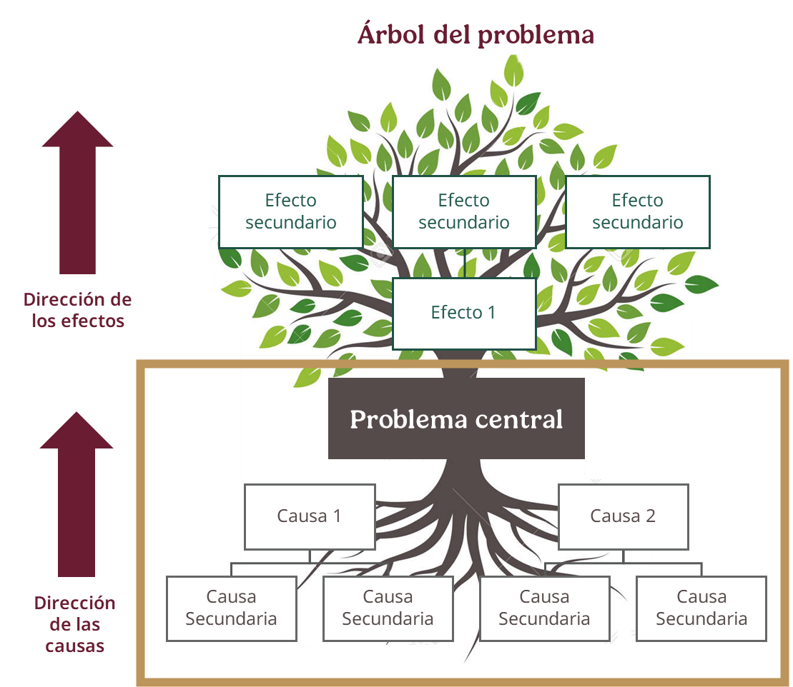

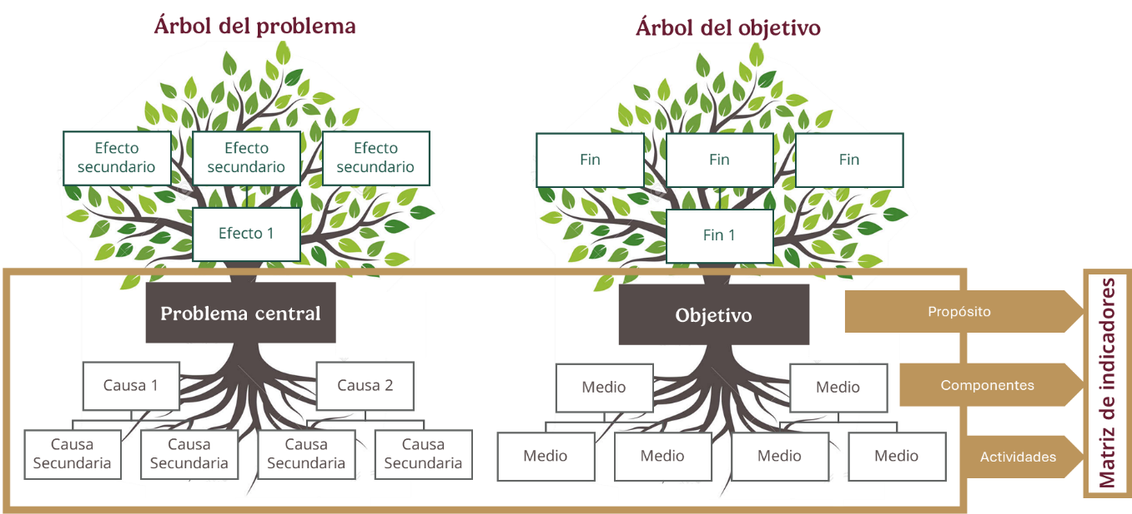

**Indicadores de planeación anual.** Para hacer cuantificables los objetivos a través de las metas.

Fig. 10 Tipos de indicador **Interfaz de usuario gráfica, Aplicación

El contenido generado por IA puede ser incorrecto.**

Fig. 11 Dimensión a medir



Método de cálculo**.** Determina la forma en que se relacionan las variables establecidas para el indicador.

Se establecen las siguientes recomendaciones:

* En la expresión, utilizar símbolos matemáticos para las expresiones aritméticas, no palabras.
* Expresar de manera puntual las características de las variables y de ser necesario, el año y la fuente de verificación de la información de cada una de ellas.
* En el caso de que el método de cálculo del indicador contenga expresiones matemáticas complejas, colocar un anexo que explique el método de cálculo.

Unidad de medida**.** Hace referencia a la determinación concreta de la forma en que se quiere expresar el resultado de la medición al aplicar el indicador.

* La unidad de medida deberá corresponder, invariablemente, con el método de cálculo del indicador y con los valores expresados en la línea base y las metas.
* En el caso de los indicadores cuyo método de cálculo resulta en un porcentaje, índice, proporción y, por ende, el valor de la meta esté expresado en términos relativos, la unidad de medida deberá referirse a una noción estadística, pero no a una unidad absoluta.

Metas**.** Las metas permiten establecer límites o niveles máximos de logro, comunican el nivel de desempeño esperado por la organización, y permiten enfocarla hacia la mejora. Al establecer metas, se debe:

* Asegurar que son cuantificables.
* Asegurar que están directamente relacionadas con el objetivo.

**La meta que se determine debe:**

* Estar orientada a mejorar en forma significativa los resultados e impactos del desempeño institucional, es decir debe ser retadora.
* Ser factible de alcanzar y, por lo tanto, ser realista respecto a los plazos y a los recursos humanos y financieros que involucran.

**Identificar si es necesario crear nuevos indicadores o estos ya están definidos en:**

1. Matriz de Indicadores de Resultados del Pp P024
2. Indicadores de gestión
3. Indicadores del Programa Institucional del Conapred

Programa Presupuestario**.** Hay que considerar que como parte del seguimiento del Programa Presupuestario **P024 “Promover la Protección de los Derechos Humanos y Prevenir la Discriminación”** se definen en **julio/agosto** metas para el siguiente ejercicio fiscal dentro de la Matriz de Indicadores de Resultados (MIR). Estas metas se deben considerar dentro del **Programa Anual de Trabajo** y deben estar claramente identificadas.

Ello acorde a los “Lineamientos para la Revisión, Actualización, Calendarización y Seguimiento de la Matriz de Indicadores para resultados de los programas presupuestarios”con el objeto, si es el caso, de regular el proceso de revisión de la MIR, así como el registro del calendario y los avances en cumplimiento de las metas de los indicadores correspondientes a los programas presupuestarios emitidos por la Secretaría de Hacienda y Crédito Público (SHCP).

## Proceso de Programación Anual

A continuación, se presentan cada uno de los elementos que el documento completo del Programa de Trabajo Anual deberá contener, para lo cual se añaden instrucciones que indican de qué forma se concretan.

### Apartados

Presentación. La presentación se iniciará con un panorama general del Programa de Trabajo (PT), es decir, se brindará una breve explicación del propósito que, como ente gubernamental. Se debe establecer el contexto en el que se diseña el programa, haciendo referencia a las condiciones internas y externas que motivan la planeación anual. Asimismo, en esta sección se enunciarán de forma general las acciones y metas que se han establecido para el periodo que abarca el programa. La extensión recomendada es breve, evitando detalles excesivos, pero garantizando que la información sea funcional y comprensible para las personas lectoras.

#### Del Consejo

**Descripción.** Este apartado está dedicado a proporcionar una visión general del Consejo responsable del PT. Se debe presentar una descripción que incluya la misión, visión y objetivos del Consejo, estos últimos definidos en la LFPED, así como en la Planeación estratégica.

La misión, la visión y los objetivos **deben ser consistente con el último ejercicio de Planeación estratégica.**

Alineación normativa. En esta sección se insertará la referencia legal, (puede ser constitucional) que haga alusión a las funciones en términos generales del Consejo al cual pertenece el PT que se está presentando. Esto tiene el propósito de explicar la articulación entre el PT, las funciones que desempeña el Consejo y el cumplimiento del objetivo legal que persigue.

Se presentará el listado de normatividad que es aplicable a las funciones o actividades que se planea llevar a cabo y que deben ser identificados para que las acciones se lleven a cabo de manera coherente y armoniosa dentro del marco jurídico vigente.

Alineación programática. Este apartado se dedica a explicar la alineación del Programa Anual de Trabajo con la planeación nacional vigente. Se deben identificar los programas nacionales, los objetivos y las estrategias con los cuales el PT guarda relación directa, evidenciando cómo las acciones previstas contribuyen al cumplimiento de las prioridades y metas establecidas a nivel nacional.

Alineación presupuestal. Se presentará un listado de los programas presupuestarios (Pp) con los que se vinculan las acciones contempladas en el PT. Esto permite mostrar la relación directa entre los recursos financieros asignados y las actividades que se planean realizar, facilitando la comprensión de cómo se sustenta presupuestalmente el programa.

Seguimiento. Se describirán los mecanismos y procesos previstos para dar seguimiento a la implementación del PT. Esta sección debe detallar cómo se monitoreará el avance de las acciones y el cumplimiento de las metas planteadas, asegurando la rendición de cuentas y la evaluación continua durante el periodo anual.

El PT es considerado con un instrumento de planeación con visión a corto plazo, por lo que se refuerza la necesidad de darle seguimiento de forma periódica y llevar a cabo el proceso de evaluación de forma periódica.

#### Programa de Trabajo

En este apartado se presenta un contexto general del Programa de Trabajo, donde se explica la lógica y el enfoque que se ha utilizado para definir las líneas de acción para el año. Además, se debe incluir un cuadro resumen que permita visualizar claramente las líneas de acción asignadas a cada área, facilitando la comprensión de la estructura organizacional y las responsabilidades.

Apartados por área. Se deberán incluir secciones específicas para cada área, en las cuales se enlisten los proyectos y actividades programadas. Para cada proyecto, se describirán sus características principales, explicando qué contempla, cuál es su propósito y los resultados esperados. Esto permitirá conocer con detalle la contribución de cada unidad al cumplimiento de los objetivos generales del PT, además de facilitar el seguimiento y evaluación de las acciones.

### Tabla del Programa de Trabajo

El establecimiento de actividades, metas, fechas, responsables, etc., son elementos que aparecen en las distintas columnas que componen la tabla del PT.

#### Tabla

La tabla del Programa de Trabajo constituye el apartado en el que se detallan todas las actividades programadas a lo largo del año. Estas actividades deben estar alineadas con el PND vigente, así como con sus programas derivados, en particular el Programa Institucional del Consejo.

Para la elaboración de esta tabla, se deberá utilizar el formato preestablecido en Excel, el cual incluye catálogos desplegables. La estructura de la tabla contempla, entre otros elementos, el nombre del área responsable, resultado esperado, acción a desarrollar, la meta, el entregable.

#### Aspectos generales

**1. Describir el resultado que se espera de la acción realizada**

Este debe ser un objetivo claro y medible que se desea alcanzar al finalizar una actividad.

Aspectos por considerar:

* Iniciar con un verbo en infinitivo (i.e., Reducir, Aumentar, Mejorar, Garantizar, Fortalecer, etc.)
* Ser específico (qué se quiere lograr)
* Ser medible (cuánto o en qué medida se logrará)
* Ser alcanzable (realista según los recursos y capacidades)
* Ser relevante (alineado con los objetivos generales del proyecto o política)

Estructura recomendada:

*Verbo en infinitivo + qué se quiere lograr + con qué alcance/medida + en cuánto tiempo.*

Ejemplo:

* Reducir las denuncias de discriminación por orientación sexual en los próximos 3 años.
* Aumentar el número de jóvenes capacitados en derechos humanos antes de finalizar el año 2026.

**2. Definir la acción a realizarse**

Consiste en describir la(s) tarea(s) concreta(s) que se llevarán a cabo para alcanzar el resultado.

Aspectos de redacción:

* Iniciar con un verbo en infinitivo (i.e., Implementar, Diseñar, Desarrollar, Ejecutar, Promover, Capacitar)
* Incluir cómo se realizará la acción
* Señalar el público objetivo o el ámbito de aplicación

Estructura recomendada:

*Verbo en infinitivo + qué se hará + cómo + para quién/dónde.*

Ejemplo:

* Implementar un programa de sensibilización sobre derechos de la comunidad LGBTQ+ en espacios laborales a través de talleres inclusivos.
* Desarrollar una campaña de difusión sobre prevención del acoso escolar en instituciones educativas públicas.

**3. Definir la meta (número) y entregable esperado**

Se debe establecer un resultado tangible y cuantificable que se entregará como parte de la ejecución.

Aspectos de redacción:

* Indicar la cantidad específica.
* Uso de un sustantivo que represente el entregable (i.e., Informe, Estudio, Curso, Taller, Video, Manual, Guía, Diagnóstico).
* Asegurar coherencia con la acción realizada.
* Incluir si es necesario la frecuencia o el plazo.

Estructura recomendada:

*Cantidad + tipo de producto o actividad + coherente con la acción.*

Ejemplo:

* 2 informes semestrales sobre avances del programa.
* 10 talleres realizados en distintas regiones del país.
* 1 manual educativo sobre prevención del bullying por identidad de género.

1. Este Programa de Trabajo Anual estará vinculado con el Programa Operativo Anual (POA) que es elaborado en cumplimiento a lo que establece la Constitución Política de los Estados Unidos Mexicanos (Artículo 26); Ley Federal para Prevenir y Eliminar la Discriminación (Art. 24, Fracc. III); Ley de Planeación (Artículos 3, 9, 16 y 27); Ley Federal de Entidades Paraestatales (Artículo 47, 50, y 58-II); Ley Orgánica de la Administración Pública Federal (Artículo 9); Ley Federal de Presupuesto y Responsabilidad Hacendaria (Artículos 16, 24, 25 y 27); Reglamento de la Ley Federal de Presupuesto y Responsabilidad Hacendaria (Artículo 21). Los principios básicos que rigen al POA se enuncian en el art. 3 de la Ley de Planeación:

   • La ordenación racional y sistemática de acciones.

   • La planeación para establecer objetivos, metas, estrategias y prioridades.

   • Asignación de recursos, responsabilidades y tiempos de ejecución.

   Para elaborar el POA se deben considerar aquellas acciones que requerirán un presupuesto específico.